ประกาศผล
- เมื่อเลือกแถบเมนู “ประเมินผลการปฏิบัติราชการระดับบุคคล” ระบบแสดงเมนูย่อย เลือก เมนู “ประกาศผล” ดังรูปภาพ
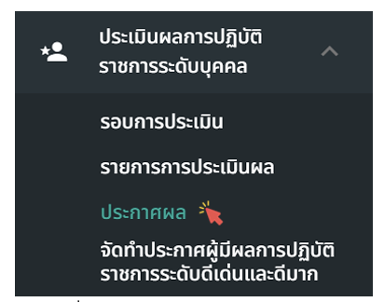
รูปภาพที่ 17 – 34 แถบเมนูย่อย “ประกาศผล”

รอประกาศผล
- เมื่อเลือกเมนูย่อย “ประกาศผล” ระบบแสดงหน้า “ประกาศผล” ดังรูปภาพ ระบบจะ ทำการแสดงรายชื่อ ซึ่งรายชื่อจะแสดงต่อเมื่อทากรประเมินผลการปฏิบัติราชการเสร็จสิ้น เจ้าหน้าที่ทำการคลิกเลือกรายชื่อ จากนั้นทำการคลิก 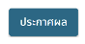 และยืนยันการประกาศผลการประเมินผลการปฏิบัติราชการ
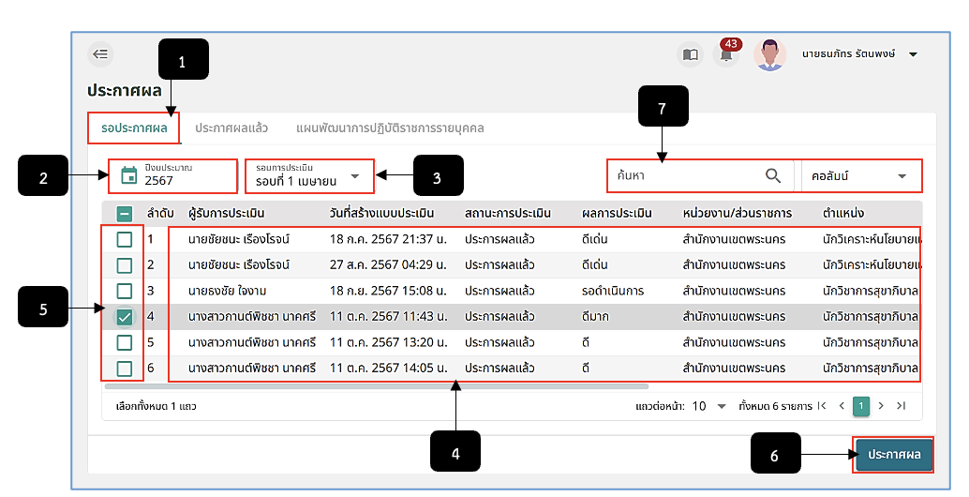
รูปภาพที่ 17 – 35 หน้ารอประกาศผล
หมายเลข 1 เมนู “รอประกาศผล”
หมายเลข 2 ช่องสำหรับคลิกเลือกปีงบประมาณแสดงรายชื่อรอประกาศผล
หมายเลข 3 ช่องสำหรับคลิกเลือกรอบการประเมินแสดงรายชื่อรอประกาศผล
หมายเลข 4 ช่องสำหรับแสดงรายการชื่อรอประกาศผล
หมายเลข 5 ช่อง Check Box สำหรับคลิกเพื่อเลือกรายชื่อส่งไปประกาศผล
หมายเลข 6 ปุ่มสำหรับคลิกเพื่อประกาศผล
หมายเลข 7 ช่องสำหรับคิกเพื่อกรอกข้อมูลค้นหารายชื่อรอประกาศผล

ประกาศผลแล้ว
- หลังจากทำการเลือกรายชื่อเพื่อประกาศผลเสร็จสิ้น รายชื่อจะถูกส่งไปแสดงในแถบเมนู “ประกาศผลแล้ว” โดยเมนูประกาศผลแล้วจะเป็นเพียงการแสดงรายชื่อที่ได้ทำการประกาศผลแล้วเท่านั้น จะไม่สามารถทำการแก้ไขข้อมูลใด ๆ ได้
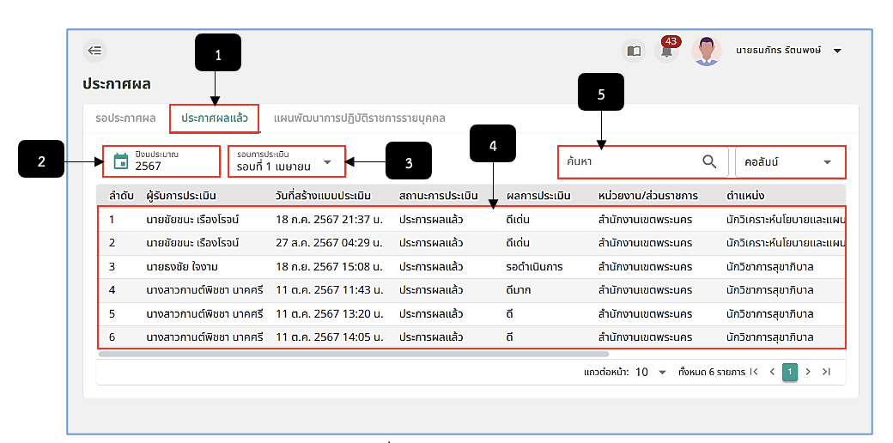
รูปภาพที่ 17 – 36 หน้าประกาศผลแล้ว
มายเลข 1 เมนู “ประกาศผลแล้ว”
มายเลข 2 ช่องสำหรับคลิกเลือกปีงบประมาณแสดงรายการชื่อประกาศผลผลการประเมินแล้ว
มายเลข 3 ช่องสำหรับคลิกเลือกรอบการประเมินแสดงรายชื่อประกาศผลผลการประเมินแล้ว
มายเลข 4 ช่องสำหรับแสดงรายชื่อประกาศผลการประเมินแล้ว
มายเลข 5 ช่องสำหรับคลิกเพื่อกรอกข้อมูลค้นหารายชื่อ

แผนพัฒนาการปฏิบัติราชการรายบุคคล
- เมนูแผนพัฒนาการปฏิบัติราชการรายบุคคล เป็นการแสดงข้อมูลรายละเอียดกรพัฒนา ตนเอง โดยเจ้าหนาที่สามารถทำการคลิก เพื่อดูรายละเอียดข้อมูลการพัฒนาตนเองของข้าราชการกรุงเทพมหานครสามัญ โดยที่ไม่สามารถทำการแก้ไขข้อมูลใด ๆ ได้
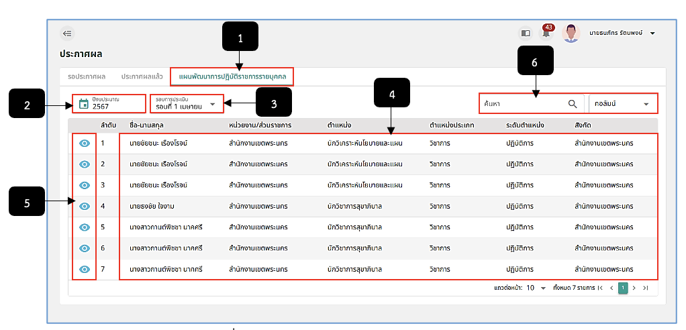
รูปภาพที่ 17 – 37 แผนการพัฒนาการปฏิบัติราชการรายบุคคล
หมายเลข 1 เมนู “แผนการพัฒนาการปฏิบัติราชการรายบุคคล”
หมายเลข 2 ช่องสำหรับคลิกเลือกปีงบประมาณแสดงรายการแผนการพัฒนาการปฏิบัติราชการรายบุคคลตามปีงบประมาณที่คลิกเลือก
หมายเลข 3 ช่องสำหรับคลิกเลือกรอบการประเมินเพื่อแสดงรายการแผนการพัฒนาการปฏิบัติราชการรายบุคคลตามรอบการประเมินที่คลิกเลือก
หมายเลข 4 ช่องสำหรับแสดงรายการแผนการพัฒนาการปฏิบัติราชการรายบุคคล
หมายเลข 5 ไอคอนสำหรับคลิกเพื่อแสดงรายละเอียดแผนการพัฒนาการปฏิบัติราชการรายบุคคล
หมายเลข 6 ช่องสำหรับคลิกเพื่อกรอกข้อมูลค้นหารายการแผนการพัฒนาการปฏิบัติราชการรายบุคคล
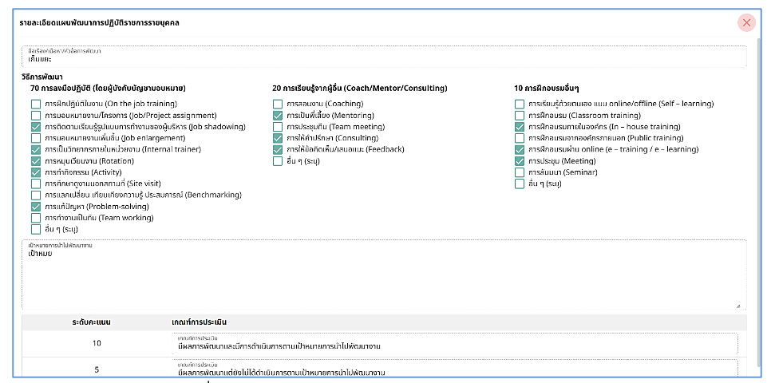
รูปภาพที่ 17 – 38 รายละเอียดแผนพัฒนาการปฏิบัติราชการรายบุคคล

